**Proyecto Front-end**

**Ingeniería Web**



Curso 2019 - 2020

Frontend de un restaurante

Arturo García Enguita **-** **649368**

**TABLA DE CONTENIDOS**

**1.- INTRODUCCIÓN 3**

**1.1.- PROPÓSITO 3**

**1.2.- AMBITO 3**

**1.3.- COMPETENCIA 3**

**2.- FUNCIONES DEL PRODUCTO 4**

**3.- DISEÑO 5**

# 1.- INTRODUCCIÓN

## 1.1.- PROPÓSITO

La web a desarrollar pretende dar cobertura al servicio de comida a domicilio de un restaurante de comida rápida de nombre pizza plaza. Además de las actividades básicas con la carta del restaurante, promociones actuales y del sistema de registro para darse de alta contará con una breve descripción del comercio.

Se hará uso de un único servidor para su despliegue en el propio local.

## 1.2.- AMBITO

La web está pensada para poder ser utilizada por un público general, aunque dada la categorización del restaurante como de comida rápida o self-service el público objetivo será joven, con edades comprendidas entre los 15 y 30 años.

Es de vital importancia que la web tenga asegurado su buen funcionamiento en dispositivos móviles, ya que son los aparatos más propensos a conectarse a un sitio de comida a domicilio. Para asegurar el máximo alcance del sitio web, este ha de ser responsive.

## 1.3.- COMPETENCIA

Es un sector bastante competitivo, dada la gran existencia de pequeños locales y grandes franquicias que cada vez optan más por el modelo online de venta y reparto a domicilio. Esta atomicidad del mercado puede ser favorable de cara a la supervivencia de la empresa, aunque también hace que sea más difícil destacar.

**Figura 1.3.A. - Ejemplos de un comercio local y una franquicia**

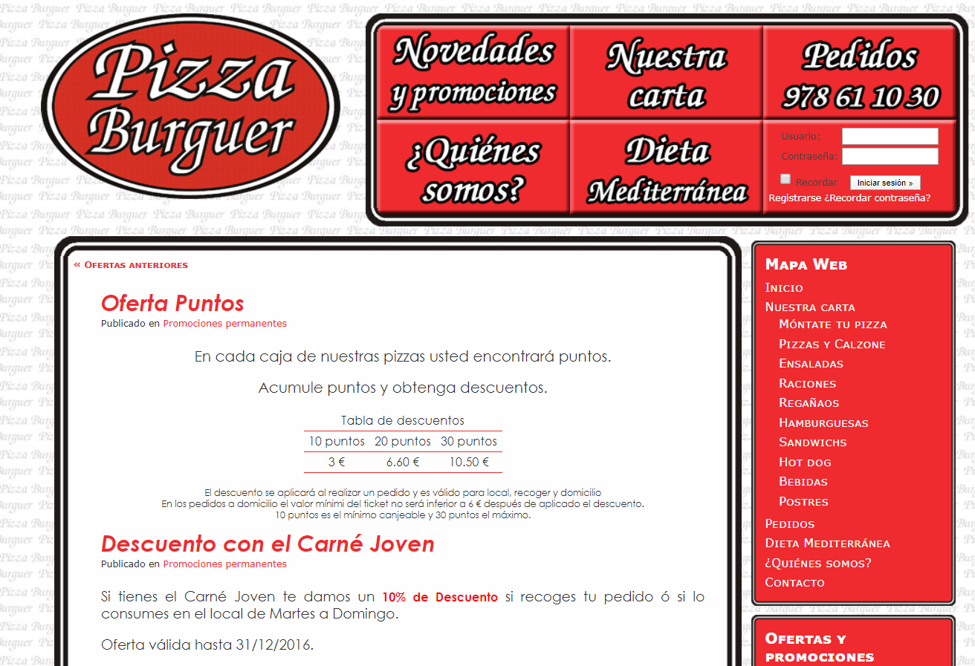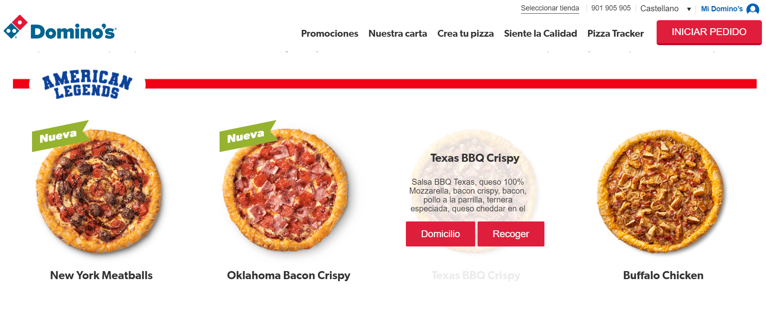

Arriba se cuentan con dos webs, la primera de Pizza Burger, un pequeño comercio que tan solo se encuentra en la ciudad de Teruel, y abajo la web de Domino’s, que es una franquicia con alcance mundial.

Pese a la diferencia de diseño y calidad entre ambas webs se observa el uso de fuertes colores rojos, aunque lo importante de esos rojos es su tono. Como norma general las franquicias suelen contar con webs más avanzadas, y fotografías de sus productos realizadas en un estudio.

Nuestra web empleará tonos claros junto a otros de mayor intensidad con grandes imágenes del producto, con el fin de centrar la atención del consumidor y despertar su apetito.

Otra curiosidad es el hecho de que las ofertas suelen tener el precio a la vista, ya que esté es el reclamo, mientras que en el listado del producto el precio esta más oculto.

# 2.- FUNCIONES DEL PRODUCTO

* Página de inicio con información y ofertas del día.
* Página con las posibles promociones.
* Carta con todo el listado de productos en venta, pizzas, bebidas, entrantes y postres.
* Página de contacto con información de la empresa.
* Página de registro y para realizar pedidos.

# 3.- DISEÑO

Para el diseño de la web se partirá de una plantilla de Bootstrap, para adaptarla a nuestras necesidades:

Modern business.

<https://startbootstrap.com/templates/modern-business/>

Es una plantilla relativamente sencilla y con pocos efectos, lo que facilita su uso y comprensión. Los cambios principalmente van a ser en torno a sus colores, aclarando los tonos oscuros y dando intensidad a los colores.

**Figura 3.A. - Ventana de inicio de Modern business**

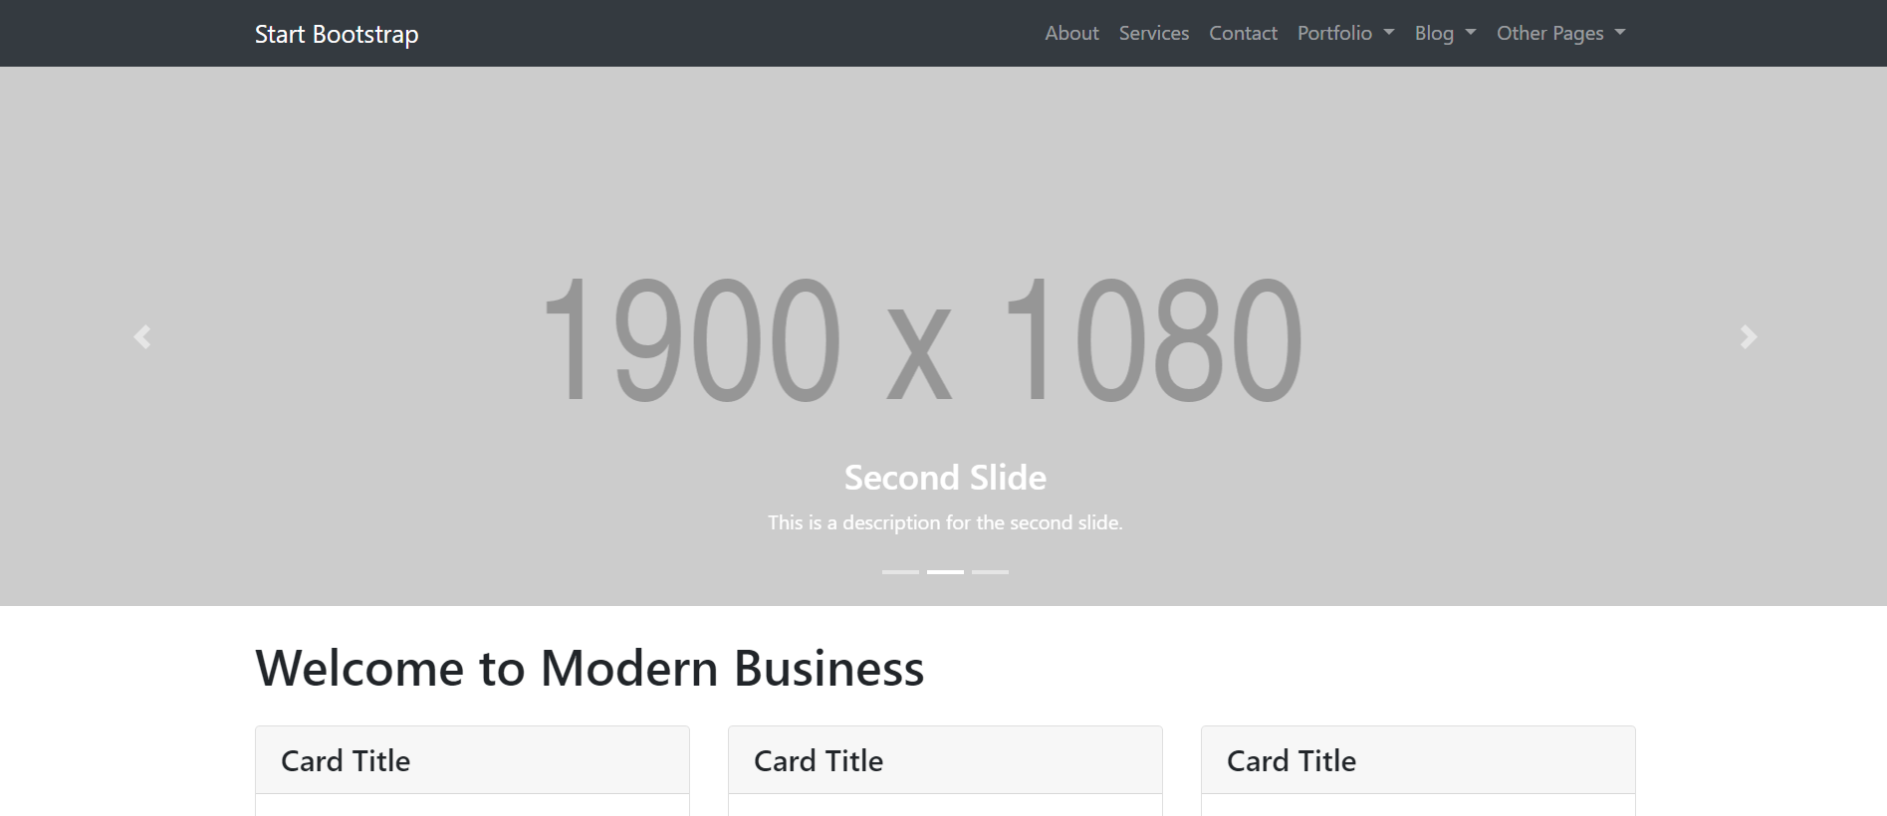

Se mantendrá el menú fijo superior, con los apartados de promociones, contacto, carta y pedidos, se resaltará este último botón de pedidos de cara a garantizar la máxima usabilidad.

**Figura 3.B. - Posible ventana de ofertas**

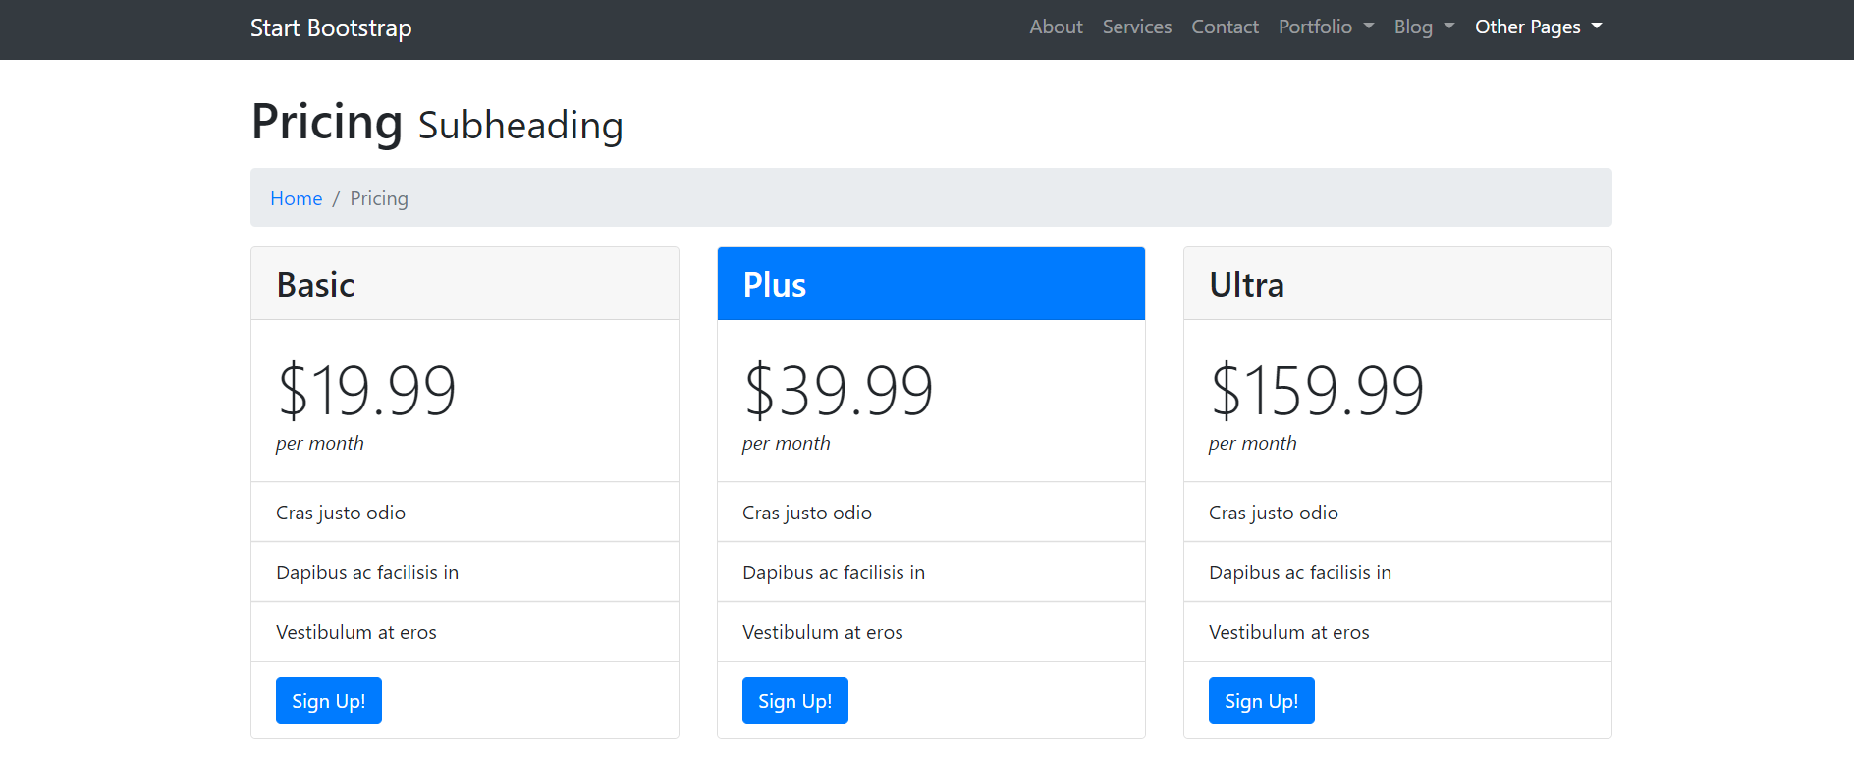

La navegación se reducirá al mínimo, la web ha de ser poco profunda para que ningún aspecto de la misma quede oculto y permitiendo al usuario desplazarse en todo momento a cualquier parte del sitio web.

**Figura 3.C. - Listado estándar de nuestros productos**

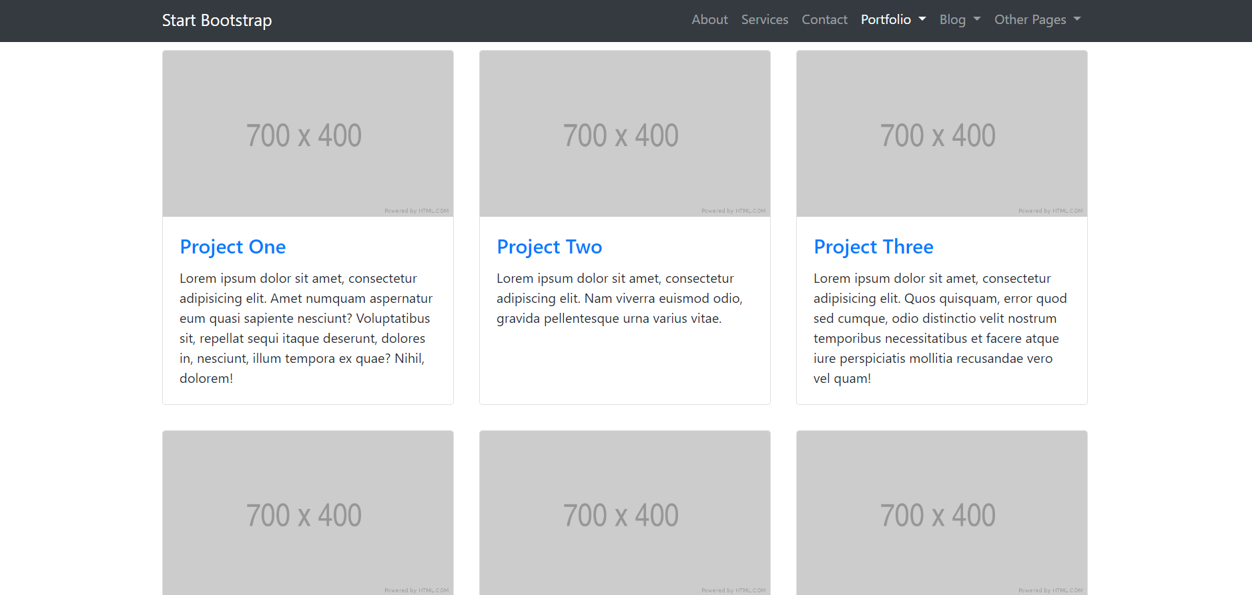

Se tiene pensado el uso de librerías CSS adicionales como fontawesome o Google fonts para darle un aspecto más juvenil a la plantilla.

**Figura 3.D. . Fuentes de fontawesome**

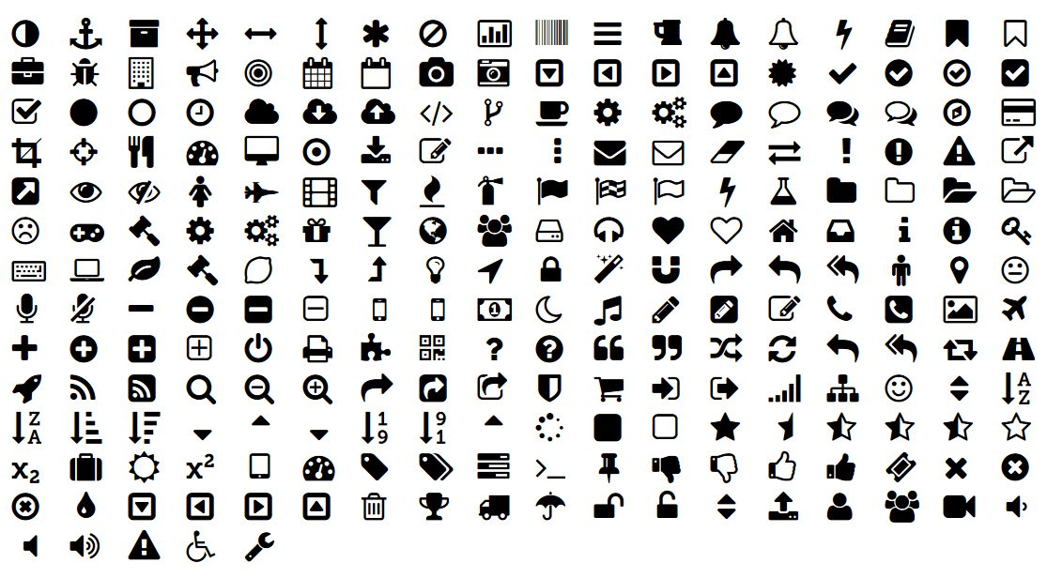

Es texto así que puede ser reescalado y coloreado como los caracteres del texto estándar.